

# Exercício

A segunda aula prática consiste no desenvolvimento de aplicações Cliente/Servidor em *Google RPC* e na execução da aplicação servidora numa máquina virtual na *Google Cloud Platform* que permite controlar a entrada e saída de veículos (aplicação cliente) com a interface/contrato gRPC.

O problema proposto tem como base uma estrada que contém 5 pontos de acesso, em que cada ponto de acesso é a entrada/saída de veículos, existindo a possibilidade do veículo entrar e sair no mesmo ponto. É feito ainda o pagamento de portagens na estrada consoante o percurso efetuado pelo veículo, o valor desse pagamento é obtido através de uma comunicação a um servidor externo (fornecido pelo professor num ambiente cloud simulando uma entidade bancária) via gRpc.

Considera-se ainda que durante o percurso os veículos podem emitir ou receber avisos de objetos, animais ou qualquer outra situação anormal presente na estrada. Quando o servidor recebe *warnings* faz *broadcast* dos mesmos para todos os veículos, pois é informação útil que deve ser partilhada entre todos os veículos na estrada.

Resumindo, as entidade que constituem o sistema são:

1. **Cliente,** que usa o contato ControlService, permitindo a um cliente usar o serviço, esta é denominada como a aplicação cliente, podendo haver várias instâncias da mesma em simultâneo.
2. **ControlServer,** é a entidade servidora que implementa o contrato ControlService e é responsável por fornecer o serviço descrito no contrato.
3. **CentralServer,** é a entidade já existente que usa o contrato **CentralService** via gRpc, esta entidade simula uma entidade bancária, como dito anteriormente, sendo que é utilizada apenas pela entidade **ControlServer** quando é necessário pedir o montante que o cliente tem de pagar.

Portanto, um fluxo normal de um cliente será:

1. Entrar na via, para tal executa o chamada **Enter** ao servidor de controlo (ContolServer);



Do lado do servidor, o pedido do cliente é registado num mapa, simulando uma base de dados, para que se possam ser feitas validações posteriormente.

1. O cliente executa a chamada **Warning**, registrando automaticamente em ambas instâncias, cliente e servidor, os stubs (StreamObservers) pelos quais usaram para comunicar os warnings. Esta call não constitui do envio do warning em si.Registo do stubs na imagem em baixo e implementação do *WarningObserver* (StreamObserver do objeto Warning).



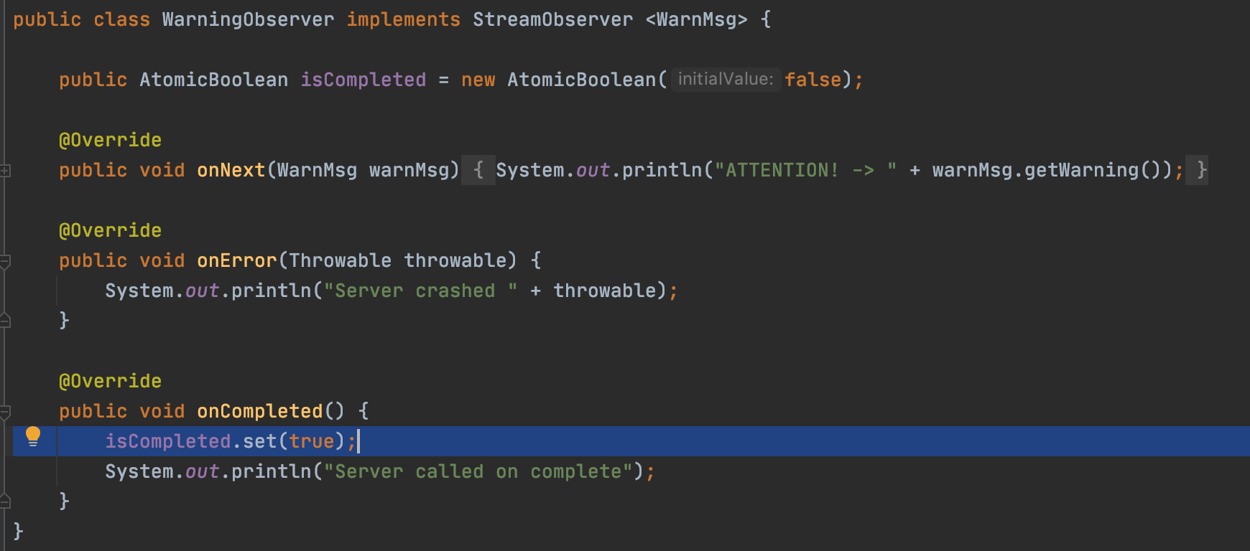

Do lado do servidor, quando é feito o registo do stub, o servidor guarda o StreamObserver numa instância única de um objeto pelo qual denominamos como MessageBroadCast, sendo este responsável por guardar todos os StreamObservers dos clientes, sendo este responsável por gerar um identificador único por cada stub agnóstico ao cliente.

1. O cliente têm a possibilidade de enviar um *warning* para o servidor que será posteriormente *broadcasted*para todos os clientes “subscritos” com um stub (StreamObservers) do lado do ContolServer. Envio de um warning por parte de um cliente para o ContolServer, na imagem abaixo.



Do lado do servidor, quando este recebe um *warning,*  o warning é registado na numa lista única de warnings na instância de MessageBroadCast.

Simultaneamente, na instância de MessageBroadCast existe uma *thread* que observa a lista de *warnings* sendo que quando existe uma mensagem na lista, esta é broadcasted para todos os StreamObservers registados.

1. O cliente recebe automaticamente a qualquer altura, desde que esteja ainda dentro do trajeto, todos os *warnings* que o ContolServer emitir.
2. Por fim, o cliente executa a call **Leave** para o ContolServer, neste momento o servidor executa um pedido ao CentralServer pelo montante de pagamento que o cliente tem de pagar, retornando este montante ao cliente. O cliente é também removido do mapa de cliente ativos.  
   Na nossa implementação, é neste momento que o cliente deve executar o *onCompleted*  para que quando recebido pelo servidor este seja removido dos StreamObservers.

Foi também implementado a funcionalidade .withDeadlineAfter a cada stub (cliente e servidor) de forma a obter um *timeout* em cada pedido, assim caso o *timeout* seja atingido uma exceção é lançada e tratada pelas entidades responsáveis.

## ServidorMessageBroadcast

**MessageBroadcast serviço implementado pelo servidor responsável pelo envio dos warnings**

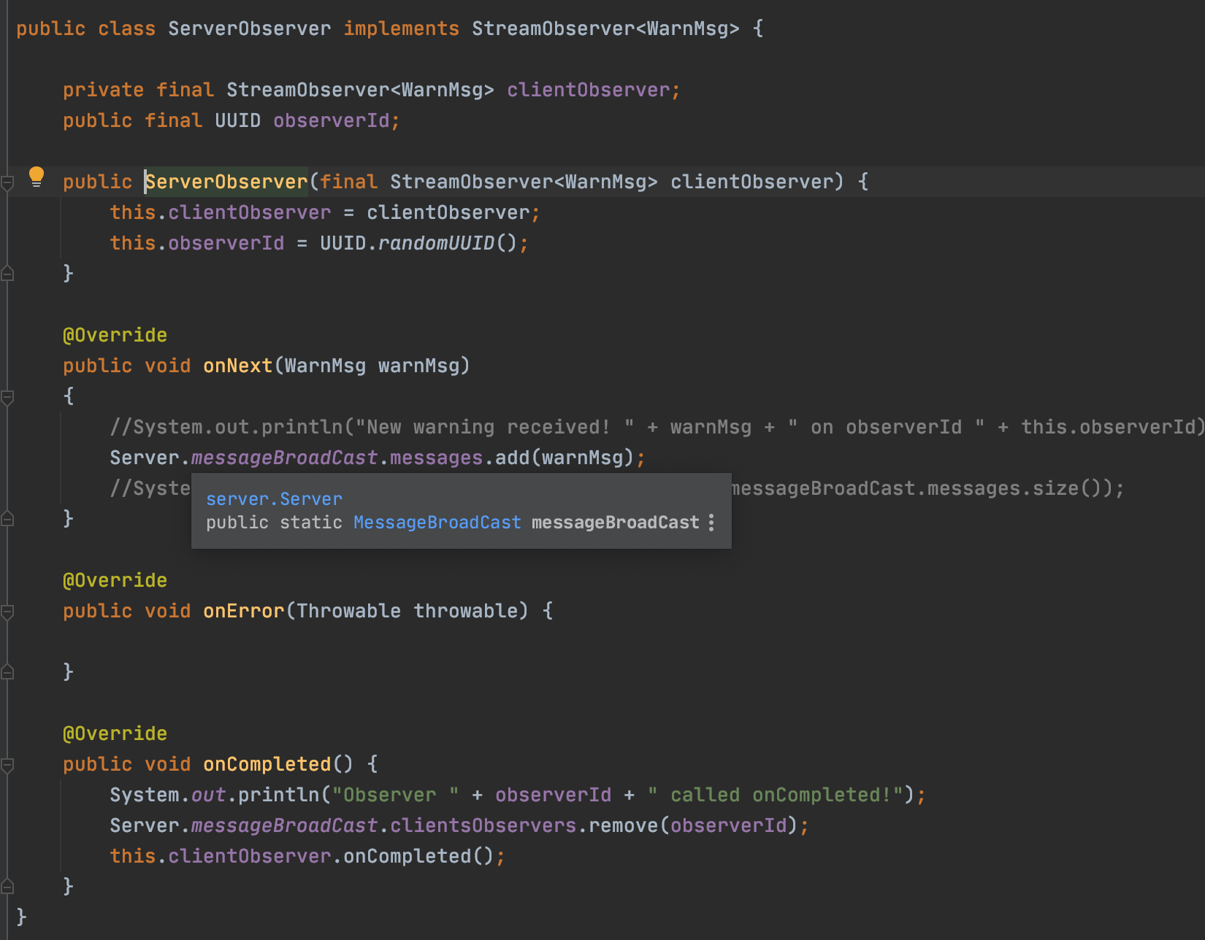

**StreamObserver implementado pelo servidor e enviado ao cliente**

## Cliente

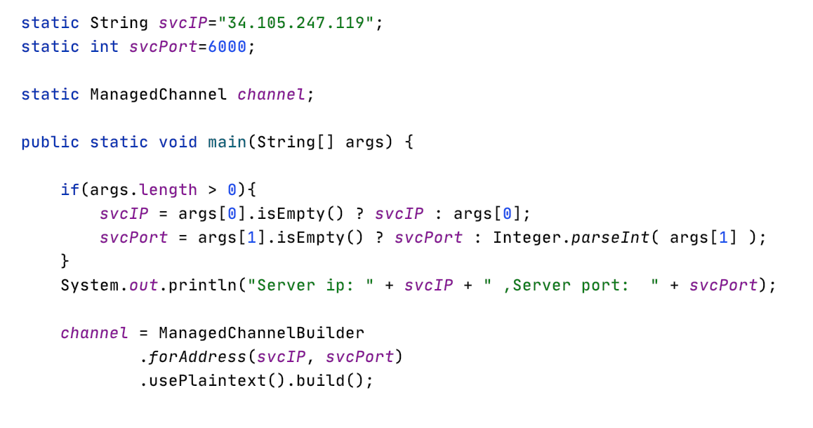

**Criação do channel Cliente ao ControlServer (similar ao ControlServer <-> CentralServer)**

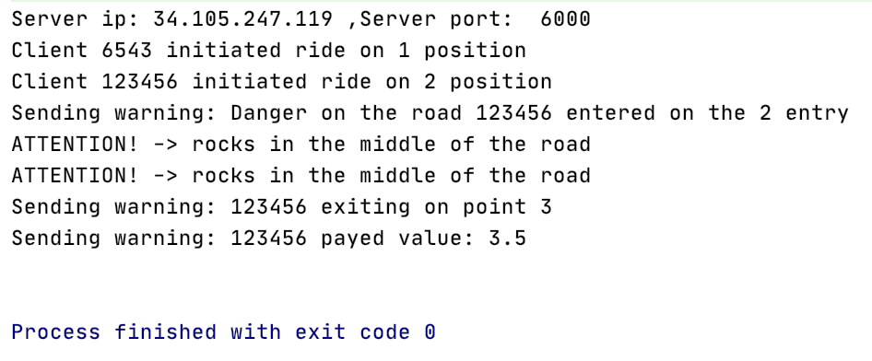

**Output consola do Cliente**

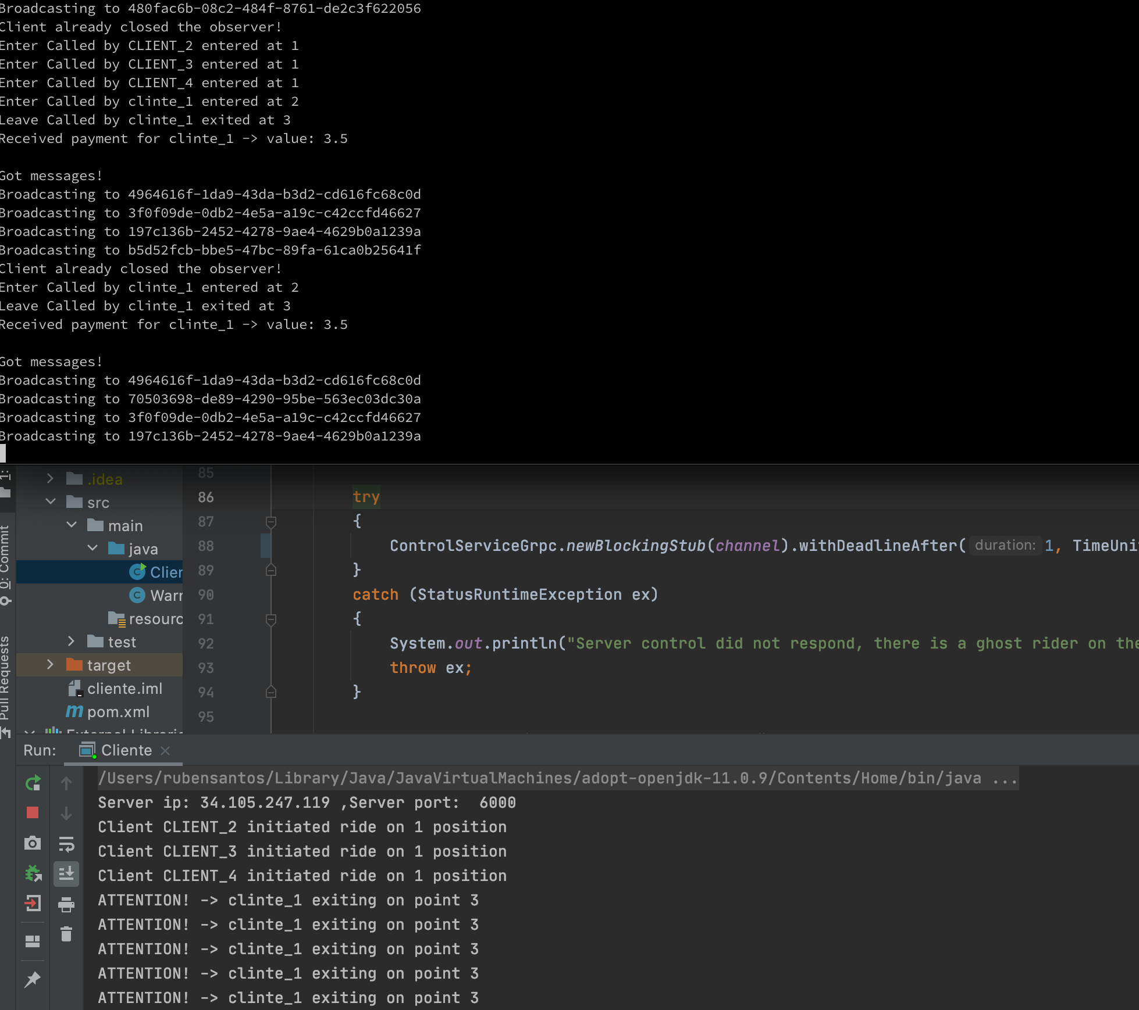

Na imagem a cima podemos ver os logs do servidor e de 3 clientes, é feito o registo de 3 clientes que não saem do trajeto, através de outro cliente do computador do meu colega é feito um fluxo normal de um cliente, pertendendo demonstrar aqui o broadcast da mensagem enviada pelo cliente 1 para o cliente 2, 3 e 4.